Société Philatélique de l’Est
SOUVENIRS Dessinés par Roland IROLLA
Disponibles


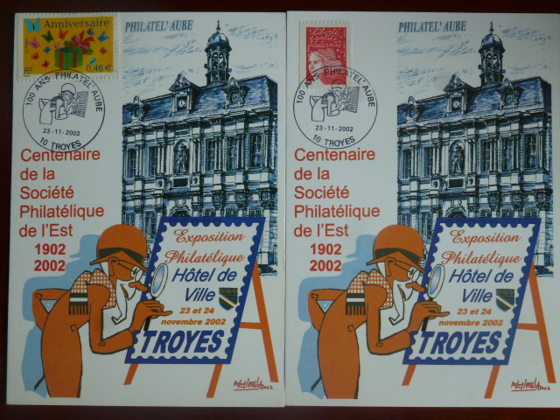  Centenaire de la SPE Année 2002 N°195 2€ et 196 2€ | 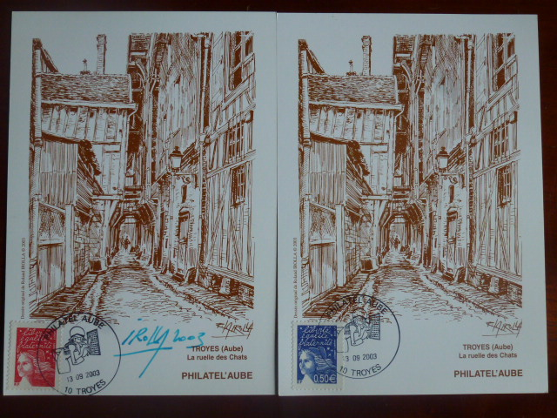  PHILATEL’AUBE Année 2003 N°211R 3€ et 211B 2€
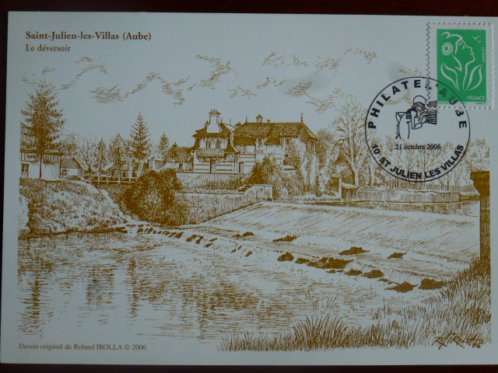  PHILATEL’AUBE Année 2006 N° 296 3€ | 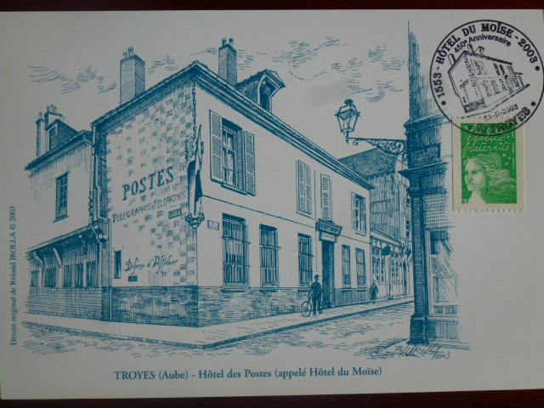  450éme anniversaire de l’Hôtel de MOÏSE Année2003  N°220 3€
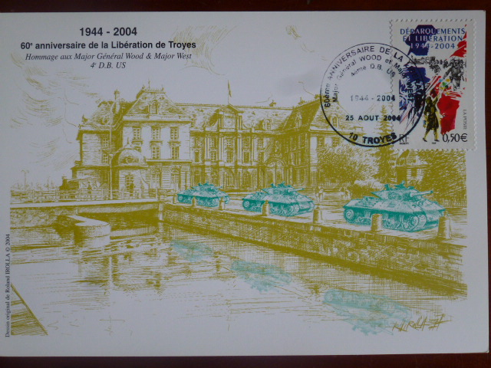  60éme anniversaire de la Libération Année2004 3€ | 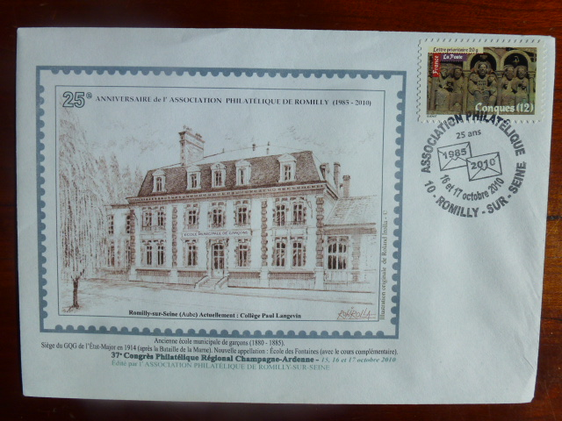  25éme anniversaire de l’A P Romilly 2010 N°398 3€

